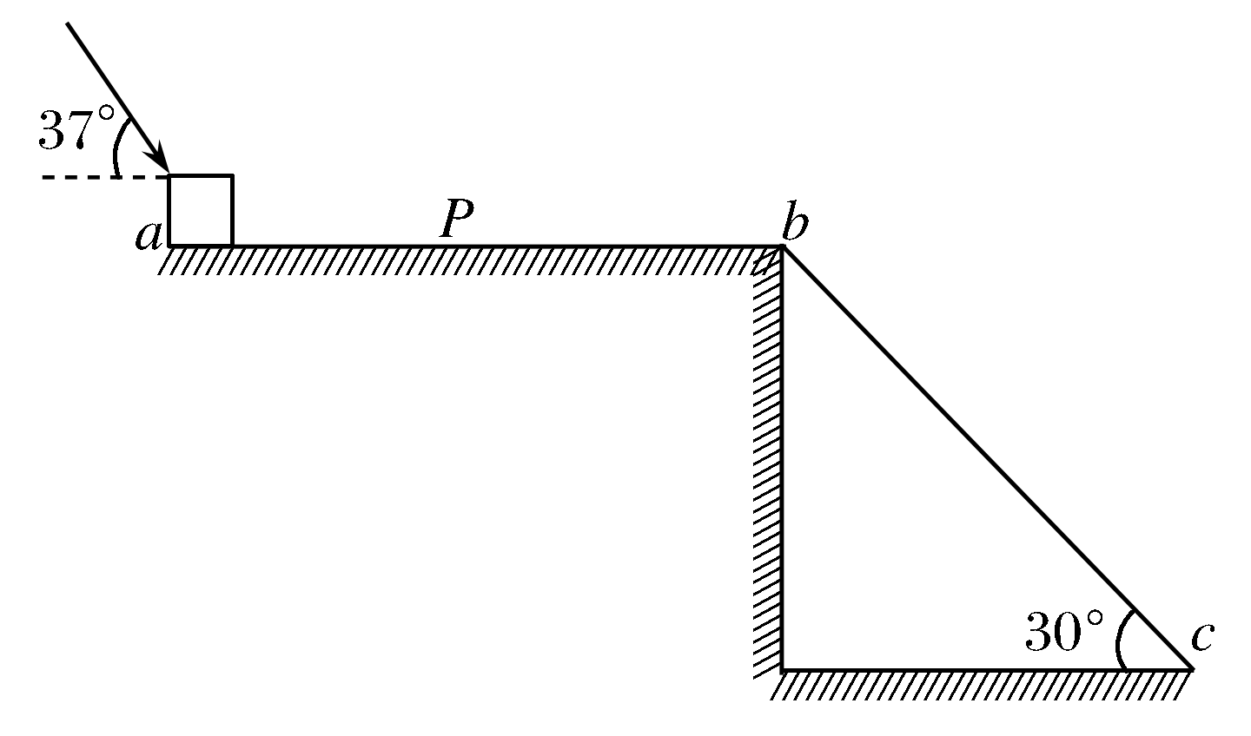作业1.如图所示，水平平台*ab学科网(www.zxxk.com)--教育资源门户，提供试卷、教案、课件、论文、素材及各类教学资源下载，还有大量而丰富的教学相关资讯！*长为20 m，平台*b*端与长度未知的特殊材料制成的斜面*bc*连接，斜面倾角为30°.在平台*b*端放上质量学科网(www.zxxk.com)--教育资源门户，提供试卷、教案、课件、论文、素材及各类教学资源下载，还有大量而丰富的教学相关资讯！为5 kg的物块，并给物块施加与水平方向成37°角的50 N推力后，物块由静止开始运动．己知物块与平台间的动摩擦因数为0.4，重力加速度*g*＝10 m/s2，sin37°＝0.6，求：

(1)物块由*a*运动到*b*所用的时间；

(2)若物块从*a*端运动到*P*点时撤掉推力，则物块刚好能从斜面*b*端开始下滑，则*aP*间的距离为多少；(物块在*b*端速度大小不变)

(3)若物块与斜面间的动摩擦因数*μbc*＝0.277＋0.03*Lb*，式中*Lb*为物块在斜面上所处的位置离*b*端的距离，在(2)中的情况下，物块沿斜面滑到什么位置时速度最大。

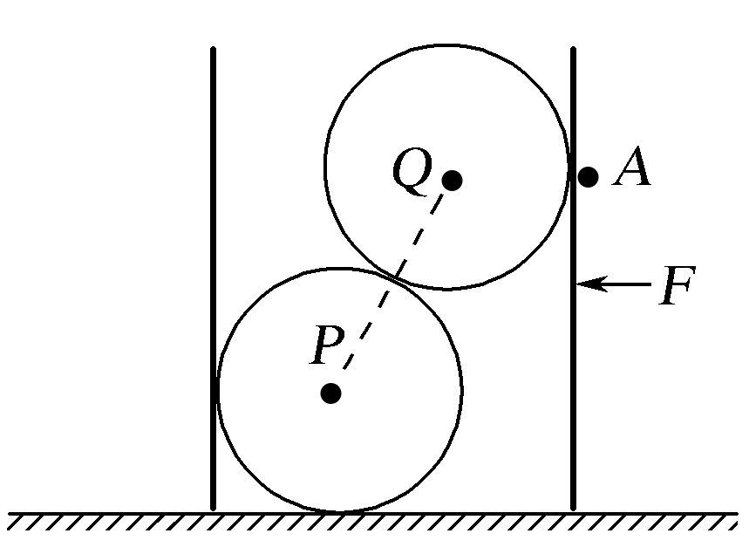作业2. 如图所示，半径为R的圆筒内壁光滑，在筒内放有两个半径为r的光滑圆球P和Q，且R＝1.5r。在圆球Q与圆筒内壁接触点A处安装有压力传感器。当用水平推力推动圆筒在水平地面上以v0＝5 m/s 的速度匀速运动时，压力传感器显示压力为25 N；某时刻撤去推力F，之后圆筒在水平地面上滑行的距离为x＝ m。已知圆筒的质量与圆球的质量相等，取g＝10 m/s2。求：

(1)水平推力F的大小；

(2)撤去推力后传感器的示数。

作业1.如图所示，水平平台*ab学科网(www.zxxk.com)--教育资源门户，提供试卷、教案、课件、论文、素材及各类教学资源下载，还有大量而丰富的教学相关资讯！*长为20 m，平台*b*端与长度未知的特殊材料制成的斜面*bc*连接，斜面倾角为30°.在平台*b*端放上质量学科网(www.zxxk.com)--教育资源门户，提供试卷、教案、课件、论文、素材及各类教学资源下载，还有大量而丰富的教学相关资讯！为5 kg的物块，并给物块施加与水平方向成37°角的50 N推力后，物块由静止开始运动．己知物块与平台间的动摩擦因数为0.4，重力加速度*g*＝10 m/s2，sin37°＝0.6，求：

(1)物块由*a*运动到*b*所用的时间；

(2)若物块从*a*端运动到*P*点时撤掉推力，则物块刚好能从斜面*b*端开始下滑，则*aP*间的距离为多少；(物块在*b*端速度大小不变)

(3)若物块与斜面间的动摩擦因数*μbc*＝0.277＋0.03*Lb*，式中*Lb*为物块在斜面上所处的位置离*b*端的距离，在(2)中的情况下，物块沿斜面滑到什么位置时速度最大。

作业2. 如图所示，半径为R的圆筒内壁光滑，在筒内放有两个半径为r的光滑圆球P和Q，且R＝1.5r。在圆球Q与圆筒内壁接触点A处安装有压力传感器。当用水平推力推动圆筒在水平地面上以v0＝5 m/s 的速度匀速运动时，压力传感器显示压力为25 N；某时刻撤去推力F，之后圆筒在水平地面上滑行的距离为x＝ m。已知圆筒的质量与圆球的质量相等，取g＝10 m/s2。求：

(1)水平推力F的大小；

(2)撤去推力后传感器的示数。